DEVOIR MAISON N°19

Exercice 1
On considère les droites D₁, D₂, D₃ d’équations respectives : ; et .
et les points A(5 ; a) ; B(b ; -3) ; C ; D , avec a, b, c et d des nombres réels.

- Déterminer les valeurs de a, b, c, d pour lesquels A, B, C et D appartiennent à la droite D₁.
- Parmi les quatre points A, B, C et D, lesquels peuvent appartenir à la droite D₂ ?
- On précisera les coordonnées de ces points.
- Parmi les quatre points A, B, C et D, lesquels peuvent appartenir à la droite D₃ ?
- On précisera les coordonnées de ces points.

Exercice 2
Un château de cartes est un empilage organisé de la façon suivante :

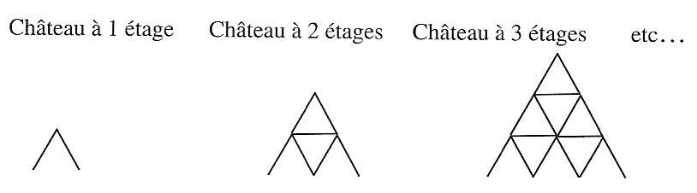

Combien faut-il de cartes pour construire ; 5 étages, 12 étages, 100 étages et, … de manière générale, n étages ?

Vous raconterez sur votre feuille les différentes étapes de votre recherche (vous pouvez minuter le temps, joindre vos brouillons…), les observations que vous avez pu faire et qui vous ont fait progresser ou changer de méthode (chercher seul).
L’évaluation portera principalement sur la qualité de la recherche.

